Unit 3

Healthy eating habits

School: Name: Class: No.:
Date: / / Mark:
Enc. Educação: Teacher:

A. Write the words in the box below under the corresponding pictures.

(Escreve as palavras da caixa por baixo das imagens correspondentes.)

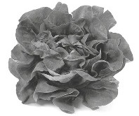

1.
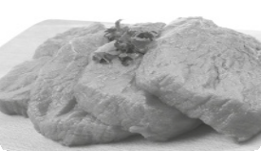

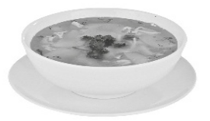

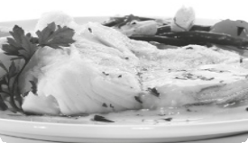

2.
3.
4.

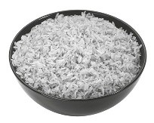

5.
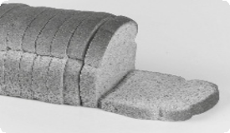

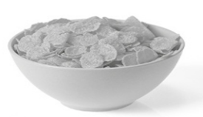

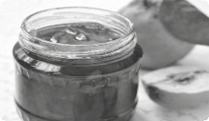

6.
7.
8.

B. Link the following containers to the foods / drinks.

(Liga as expressões de quantidade às comidas e bebidas.)

1. a tin of A B C
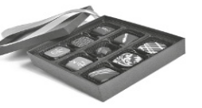

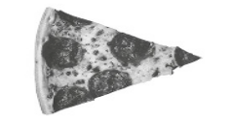

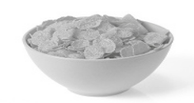

2. a slice of

3. a jar of

4. a box of D E
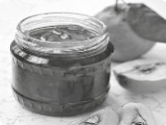

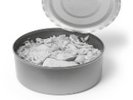

5. a bowl of

Swoosh · 8.˚ ano Evaluation tests


C. Look at the picture and write the foods next to the adjectives that they taste like.
(Observa a imagem e escreve o número ao lado da palavra que descreve o gosto de cada alimento.)

sweet
plain
spicy

salty
sour
greasy



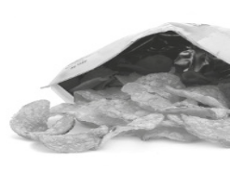

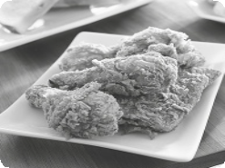

1 2 3
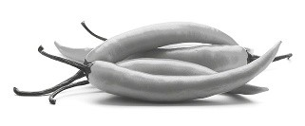

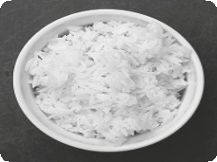

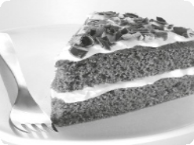

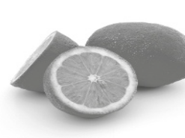

4 5 6

D. Find 10 words related to food or quantifiers and write them on the lines given below.
(Encontra 10 palavras relacionadas com comida ou expressões de quantidade e escreve-as nas linhas em baixo.)

J A R R U T E M O B L H A R A P F E R C H O C O L A T E P O T A T E R L I X P E T R P F A T R E L M O N A R T E L I P Y O G H U R T A P L E E S S A N D W I C H R M A T P H O R S I T P U D D I N G C U C M B I T E R L A L I L P A C K E T B O T X O K B E


 

 

 

 

 

